|  |  |  |  |  |
| --- | --- | --- | --- | --- |
| □ **UTS √ UAS** | □ | **Naskah Ujian**  **Universitas Bung Karno**  **Susulan UTS/ UAS** □ **Lain-lain : ………………………….… Ganjil / Genap 2022/2023** | | |
| **KMK/Mata Kuliah** | **:** | MKK7120121 / **ALGORITMA DAN PEMROGRAMAN** | | **NIM : 7101220003** |
| **Kelas** | **:** | 1 SKP 1 |  | **Nama Mahasiswa : Rizky andreansah** |
| **KDS/Nama Dosen** | **:** | **Joko Saputro, S.Kom., M.Kom** |  |
| **Hari /Tanggal** | **:** | Kamis/ 09-02-2023 | Diperiksa oleh: | **Tanda Tangan :** |
| **Waktu Ujian** | **:** | 09.00-11.30 |  |  |
| **Sifat Ujian** | **:** | ONLINE | (……………………………) |  |
| **Kalkulator** | **:** |  |
| Tanggal : ....................... |  |

# Petunjuk Umum:

1. Berdoa terlebih dahulu sebelum anda mengerjakan !
2. Bacalah seluruh soal untuk memahami maksud soal sebelum dijawab !
3. Kerjakan soal yang menurut anda mudah terlebih dahulu !
4. Kerjakan soal dengan penuh kejujuran dan tanggung jawab !
5. Jangan lupa tuliskan nim, nama, dan tanda tangan anda sebelum menjawab soal !
6. Jawaban harus ditulis dengan tulisan yang jelas dan mudah dibaca serta tidak diperbolehkan kerja sama !
7. Koreksilah jawaban sebelum anda mengumpulkannya !
8. Jika ada jawaban yang identik (*copy paste*), nilai akan dibagi sebanyak jawaban yang sama !

# Petunjuk Khusus:

1. Untuk NIM terakhir angka Ganjil seperti 1, 3, 5, 7, 9 (kerjakan soal Type A).
2. Untuk NIM terakhir angka Genap seperti 0, 2, 4, 6, 8 (kerjakan soal Type B).
3. Pada bagian soal **Type C** dikerjakan oleh NIM akhiran angka Ganjil maupun Genap.
4. Buatlah salinan dari lembar jawaban yang telah anda kerjakan kemudian dikirimkan ke e-mail : [jokosaputro@ubk.ac.id,](mailto:jokosaputro@ubk.ac.id) dengan subject email : UAS_ALPRO_NIM_NAMA LENGKAP.
5. Salinan harus berupa file dengan format **.doc** atau **.docx** tidak berformat **.pdf**

# Soal Type A !

* 1. Jelaskan apa yang dimaksud dengan algoritma kemudian sebutkan fungsi dan karakteristik dari sebuah algoritma ! (10 point)
  2. Sebutkan tipe data untuk menyatakan hal berikut ini: (10 point)
     1. Banyaknya pengunjung perpustakaan
     2. Ukuran baju (s, m, l, xl dan xxl)
     3. Luas sebuah perkebunan
     4. Nama-nama kota di Indonesia
     5. Jenis Kelamin
  3. Sebuah komputer dijual secara kredit selama setahun sehingga harganya (hkredit) bertambah 20% dari harga normal (hnormal). Agar bisa membeli secara kredit, pembeli harus membayar uang muka (umuka) sebesar 30% dari harga kredit. Buatlah algoritma menghitung besarnya uang muka dan cicilan (ucicil) setiap bulan dengan masukkan harga normal. (15 point)
  4. 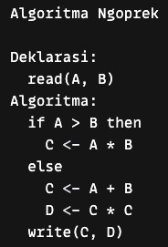Tentukan keluaran dari algoritma pseudocode berikut ini: (10 point)

Diketahui masukan A dan B masing-masing adalah 3 dan 9.

* 1. Buat program menghitung harga penjualan buku dengan output berikut ini. Harga buku, jumlah pembelian buku dan diskon (dalam %) merupakan input. (15 point)

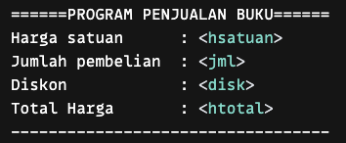

* 1. Buatlah program menghitung gaji seseorang karyawan sebuah perusahaan XYZ. Lembur dihitung berdasarkan apabila jam kerja setiap bulan lebih dari 200 jam dan dihitung berdasarkan kelebihan jam kerjanya. Rumus perhitungan gaji tersebut : (20 point)
     1. gaji = gaji pokok + tunjangan + lembur
     2. Gaji pokok, tunjangan dan lembur diatur berdasarkan ketentuan berikut:

|  |  |  |  |
| --- | --- | --- | --- |
| Gol | Gaji Pokok | Tunjangan | Lembur/Jam |
| A | 1.200.000 | 10% dari Gaji Pokok | 5000 |
| B | 1.600.000 | 15% dari Gaji Pokok | 7500 |
| C | 2.000.000 | 20% dari Gaji Pokok | 10000 |

* + 1. 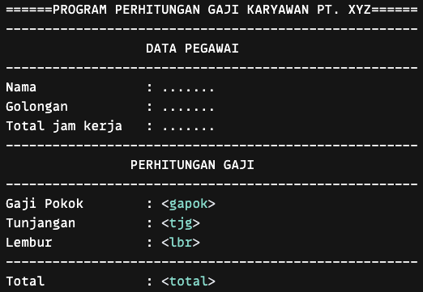Bentuk tampilan keluaran yang diminta adalah sebagai berikut:

# Soal Type B !

* 1. Jelaskan perbedaan antara algoritma dan program ! (10 point)
  2. Tuliskan tipe data variabel berikut yang sesuai dengan operasinya: (10 point)
     1. C = A/B
     2. P = Q or R
     3. Z = A = B
     4. I = J or (X = Y)
  3. Ali, Budi, Susi membuka usaha bersama dengan pembagian keuntungan masing- masing 20, 30, dan 50 persen. Buatlah algoritma menghitung keuntungan setiap orang (uali, ubudi, ususi) jika diketahui omset penjualan (omset) dan total pengeluaran (tpengeluaran) perusaahaan. (15 point)
  4. 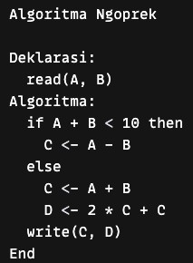Tentukan keluaran dari algoritma pseudocode berikut ini: (10 point)

Diketahui masukan A dan B masing-masing adalah 3 dan 5

* 1. Seorang pegawai membagi keuangannya dengan cara berikut. Dari X rupiah gajinya, pertama dibayar dulu hutang. Sisahnya dibagi tiga : 70% untuk biaya sehari-hari, 20% ditabung dan sisahnya diinfakkan. Masukan program adalah Gaji dan Hutang. (15 point)

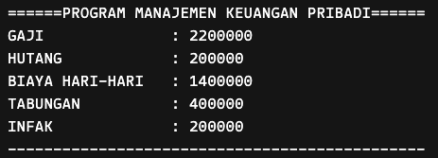Contoh :

* 1. Buatlah program yang menghitung nilai akhir dan grade mata kuliah Algoritma dan Pemrograman. Rumus nilai akhir adalah: (20 point)
     1. NA = 10% * kehadiran + 20% * Tugas + 30% * UTS + 40% * UAS
     2. 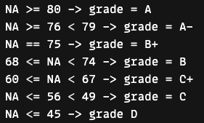Kemudian sistem penilain grade adalah:
     3. Bentuk tampilan keluaran:

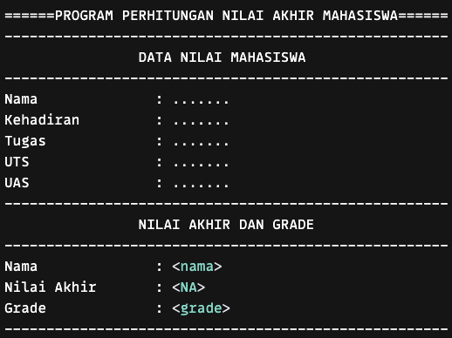

# Soal Type C !

* 1. Buatlah program untuk memasukan nama dan nilai mahasiswa dengan memanfaatkan list (batasi sebanyak 5 buah data saja), kemudian tampilkan keluaran dengan kriteria: (20 point)
     1. No, NIM, NAMA, NILAI, dan KETERANGAN
     2. jumlah mahasiswa,
     3. rata-rata nilainya,
     4. mahsiswa siapa yang mendapatkan nilai tertinggi dan terendah,
     5. keterangan apakah mahasiswa lulus atau tidak ( lulus jika nilai >= 56, dan gagal untuk selain itu),
     6. berapa banyak jumlah mahasiswa yang lulus dan yang gagal Contoh:

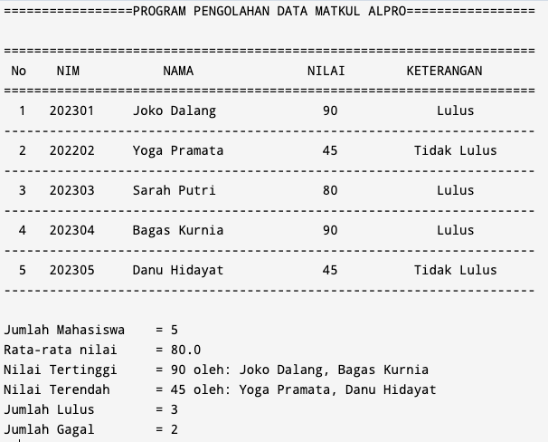

---------------------------------------------0000------------------------------------------------

**JAWABAN TYPE A**

1. Algoritma adalah serangkaian langkah logis yang diterapkan untuk menyelesaikan suatu masalah. Fungsinya adalah untuk menemukan solusi dari suatu masalah dengan cara yang efisien dan terstruktur.

Karakteristik dari sebuah algoritma adalah:

Terdefinisi: memiliki definisi yang jelas dan tepat dari masalah yang ingin diselesaikan dan langkah-langkah yang dibutuhkan untuk menyelesaikannya.

Teruraikan: setiap langkah dalam algoritma harus dapat diterapkan dengan mudah dan jelas.

Unik: setiap masalah memiliki solusi yang unik dan tidak ada dua algoritma yang sama untuk masalah yang sama.

Efisien: waktu yang dibutuhkan oleh algoritma untuk menyelesaikan masalah harus dapat diterima.

Terukur: hasil dari algoritma harus dapat diamati dan dicatat.

1. a. Integer (karena banyaknya pengunjung adalah angka bulat)

b. String (karena ukuran baju dinyatakan dengan kata, bukan angka)

c. Floating-point (karena luas perkebunan dapat memiliki desimal)

d. List (karena nama-nama kota dapat dikumpulkan dalam bentuk daftar atau urutan)

e. Enumerated (karena hanya ada dua pilihan: laki-laki atau perempuan)

hnormal=int(input("Harga Normal Komputer : "))

#Algoritma untuk menghitung besarnya uang muka dan cicilan setiap bulan

hkredit = hnormal + (hnormal * 0.2 )

umuka = hkredit * 0.3

ucicil = (hkredit - umuka) / 12

print(f"Uang Muka :, {int(umuka)}")

print(f"Uang Cicilan Perbulan , {int(ucicil)}")

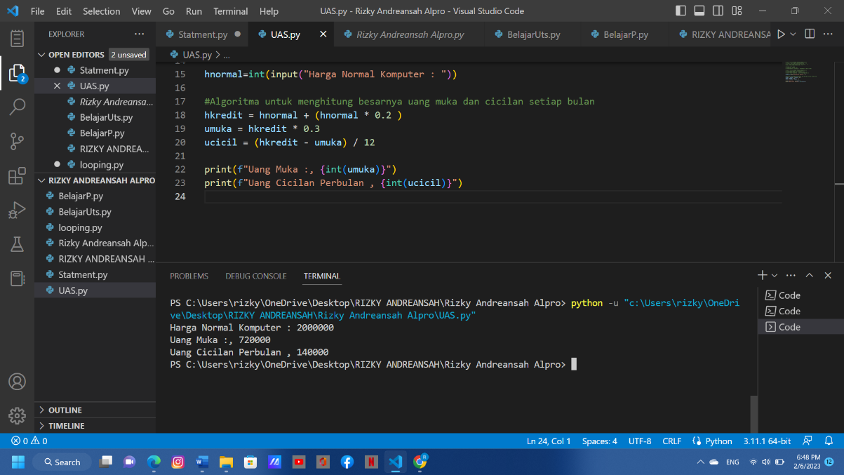

1. C = 3 + 9 = 12

D = 12 * 12 = 144

A = 3

B = 9

if A > B:

    C = A * B

else:

    C = A + B

D = C * C

print(C)

print(D)

**5.**

#Soal Nomor 5

print ("\n======PROGRAM PENJUALAN BUKU======")

hstuan = float (input("Harga Satuan Buku : "))

jml = float (input("Jumlah Buku Yang Dibeli : "))

disk = float(input("Diskon Buku : "))

#Hitung Total Harga

TotalHarga = hstuan * jml

TotalHargaDisk = TotalHarga - (TotalHarga * (disk / 100))

print ("\n======PROGRAM PENJUALAN BUKU======")

print(f"{'Harga Satuan' :<20} {':'} {int(hstuan)} ")

print(f"{'Jumlah Pembelian' :<20} {':'} {int(jml)} Buku " )

print(f"{'Diskon ':<20} {':'} {int(disk)}%")

print(f"{'Total Harga' :<20} {':'} {int(TotalHargaDisk)} ")

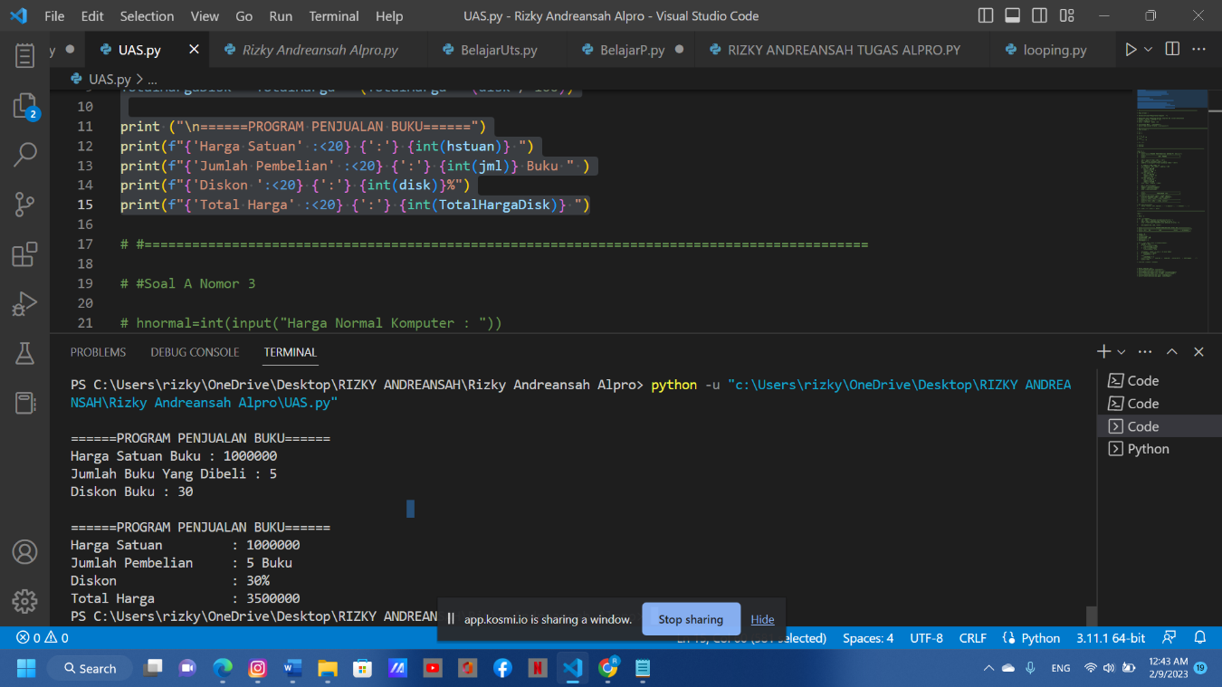

**6.**

def main():

    print("\n======PROGRAM PERHITUNGAN GAJI KARYAWAN PT. XYZ======")

    print("-----------------------------------------------------")

    print("                    DATA  PEGAWAI                    ")

    print("-----------------------------------------------------")

    name = input(f"{'Nama':<20}{':':<3}")

    Gol = input(f"{'Golongan':<20}{':':<3}")

    jamKerja = int(input(f"{'Total Jam Kerja':<20}{':':<3}"))

    if jamKerja < 200: lembur = 0

    elif jamKerja > 200: lembur = jamKerja - 200

    if Gol.upper() == 'A':

        gaji = 1_200_000

        uangTip = gaji * .1

        lembur *= 5_000

    elif Gol.upper() == 'B':

        gaji = 1_600_000

        uangTip = gaji * .15

        lembur *= 7_500

    elif Gol.upper() == 'C':

        gaji = 2_000_000

        uangTip = gaji * .2

        lembur *= 10_000

    total = gaji + uangTip + lembur

    gaji = toCurrency(gaji)

    uangTip = toCurrency(uangTip)

    lembur = toCurrency(lembur)

    total = toCurrency(total)

    print("-----------------------------------------------------")

    print("                  PERHITUNGAN  GAJI                  ")

    print("-----------------------------------------------------")

    print(f"{'Gaji Pokok':<20}{':':<3}Rp. {gaji}")

    print(f"{'Tunjangan':<20}{':':<3}Rp. {uangTip}")

    print(f"{'Lembur':<20}{':':<3}Rp. {lembur}")

    print("-----------------------------------------------------")

    print(f"{'Total':<20}{':':<3}Rp. {total}")

    print("-----------------------------------------------------")

def toCurrency(value):

    return f"{value:,.2f}".replace('.', ' ').replace(',', '.').replace(' ', ',')

if __name__ == "__main__": main()

**Outpot**

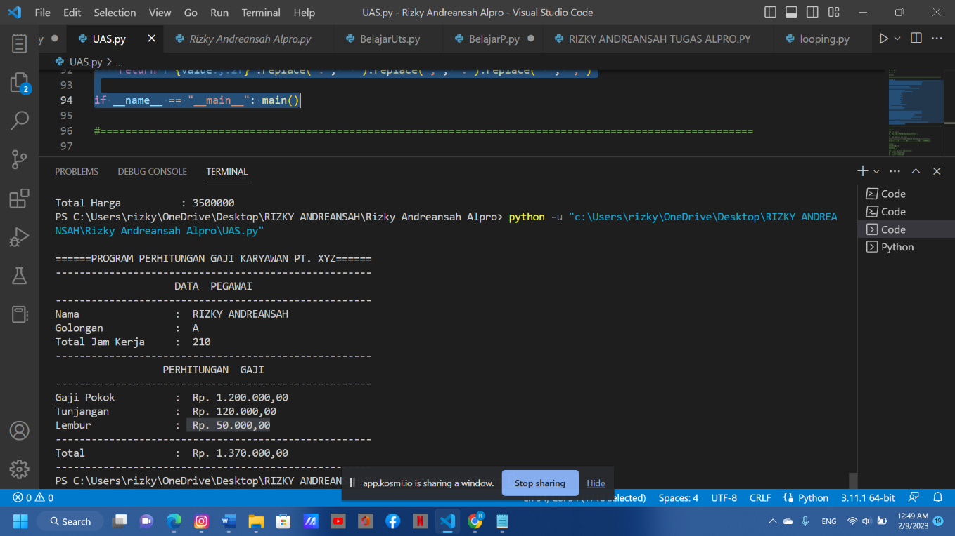

**TUGAS C**

**1.**

data = []

for i in range(5):

    nim = input (f"Masukkan nim mahasiswa ke-{i+1}: ")

    nama = input (f"Masukkan nama mahasiswa ke-{i+1}: ")

    nilai = float(input(f"masukkan nilai mahasiswa ke-{i+1}: "))

    data.append((nim, nama, nilai))

print("=================== PROGRAM PENGOLAHAN DATA MATKUL ABK ==================")

print("\n=========================================================================")

print("| NO |   NIM         |   NAMA                  | NILAI     | KETERANGAN |")

print("=========================================================================")

Jumlah = 0

rataRata = 0

nilaiTertinggi = 0

nilaiTerendah = 100

jumlahLulus = 0

jumlahGagal = 0

for i, (nim, nama, nilai) in enumerate(data):

    Jumlah += nilai

    if nilai > nilaiTertinggi:

        nilaiTertinggi = nilai

    if nilai < nilaiTerendah:

        nilaiTerendah = nilai

    keterangan = "LULUS" if nilai >= 56 else "GAGAL"

    if keterangan == "LULUS":

        jumlahLulus += 1

    else:

        jumlahGagal += 1

    print(f"|{i+1:2}  |   {nim:10}  |   {nama:20}  | {nilai:6.2f}    | {keterangan}      |")

    print("_"*73)

rata_rata = Jumlah / len(data)

print(f"Jumlah mahasiswa: {len(data)}")

print(f"Rata-rata nilai: {rata_rata:.2f}")

print(f"Mahasiswa dengan nilai tertinggi: {nilaiTertinggi}")

print(f"Mahasiswa dengan nilai terendah: {nilaiTerendah}")

print(f"Jumlah mahasiswa yang lulus: {jumlahLulus}")

print(f"Jumlah mahasiswa yang gagal: {jumlahGagal}")

**OUTPUT**

